Материал подготовила:
воспитатель 1 квалификационной категории
Кулакова Е. А.

Дессиминация опыта перед коллегами (май 2021 года)

по теме: «Конфликтные ситуации с родителями. Способы их предотвращения и разрешения».
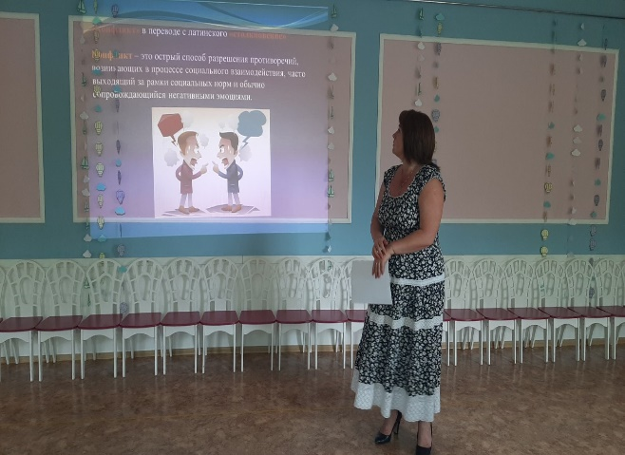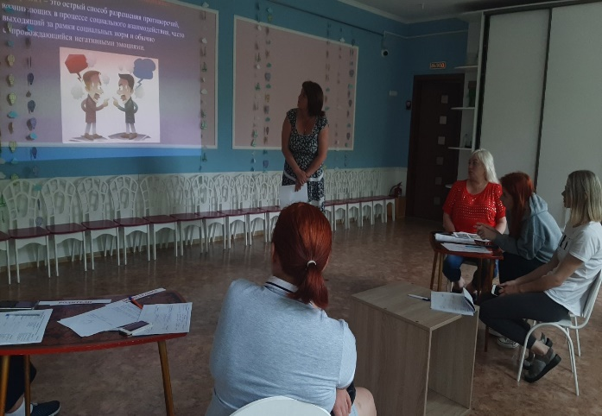
1). Что такое конфликт?
Конфликтные ситуации в общении с родителями были, есть и будут всегда. Безусловно, чаще всего инициаторами конфликтов выступают родители. Они сильно переживают за своих детей, передавая их в чужие руки. Поэтому, когда родителям что-то не нравится в работе воспитателя, появляются претензии. Критика может быть объективной в случае, если воспитатель действительно недобросовестно выполняет свою работу. И субъективной, если родитель требует особенного отношения к своему ребенку, игнорируя общие правила детского сада.
Обычно подобные претензии возникают из-за того, что родители не знают четких правил детского сада, прав воспитателей и своих прав в воспитательном процессе. Поэтому они хотят, чтобы воспитатель относился к их детям так же, как относятся родители. Конечно, воспитателю не нужно разрываться и пытаться угодить каждому. Нужно просто донести и обосновать родителям единые правила, которые используются в детском саду. Для этого проводят родительские собрания и личные встречи с родителями. Основная задача которых — убрать искажения между ожиданиями родителей и реальной работой воспитателей.
Воспитатель рассказывает, какую роль играет детский сад в воспитании ребенка, какие методы он использует, и какая роль отводится родителям. И если родителю не подходят правила детского сада, они просто ведут своего ребенка в другое место.
Не смотря на общие правила, воспитателю следует учитывать личные особенности детей, принципы его воспитания в семье и семейные ценности. Общайтесь об этом с родителями. Задавайте открытые вопросы, прислушивайтесь к просьбам и жалобам родителей. В основе этого взаимодействия должно лежать уважение к родителям и их семейным принципам. Необходимо помнить, что любой индивидуальный подход должен быть не в ущерб остальным детям в группе. А любые вопросы касаемо семьи не должны пересекать грань педагогического процесса и вмешиваться в дела семьи.
2). Разделимся на две команды:
* конфликты с родителями недопустимы
* конфликты в общении с родителями необходимы.
Вам нужно будет за 5 минут дать ответ по заданной проблеме: почему недопустимы или почему необходимы они?
4-слайд: почему недопустим конфликт? Потому что: несет негативные функции…
5-слайд: почему необходим? Потому что: несёт позитивные функции…
9-слайд: идеальное представление о детском саде и родителях с детьми, где есть счастливая и дружная семья, добрый и любящий воспитатель, родители, занимающиеся детьми, и доброжелательное отношение, и взаимодействие родителей, воспитателя и детей…
10-слайд: но не все так бывает гладко…и нам приходится как-то выстраивать отношения с родителями, то есть выстраивать стратегии…
Рефлексия……..

